|  |  |
| --- | --- |
| **C:\Users\Fabio\AppData\Local\Microsoft\Windows\INetCache\Content.MSO\B39306A0.tmp** | **TÍTULO DO TRABALHO TÍTULO DO TRABALHO TÍTULO DO TRABALHO TÍTULO DO TRABALHO** |

PRIMEIRO AUTOR1, SEGUNDO AUTOR2, TERCEIRO AUTOR3

1 Engº Agrônomo, Prof. Doutor, Depto. de Engenharia, Faculdade de Ciências Exatas, Universidade Paulista, São Paulo/SP, (11) 38801000, e-mail: fulano@universidade.br

2 Engº Agrícola, Prof. Doutor, Depto. de Engenharia, FC/Universidade, São Paulo/SP.

3 Engº Agrônomo, Prof. Doutor, Depto. de Engenharia, FC/Universidade, São Paulo/SP.

Apresentado no

XII SINTAG - Simpósio Internacional de Tecnologia de Aplicação

9 a 11 de setembro de 2025 – Foz do Iguaçu/PR - Brasil

**RESUMO**: O texto deve iniciar-se na mesma linha do item, ser claro, sucinto e, obrigatoriamente, explicar o(s) objetivo(s) pretendido(s), procurando justificar sua importância (sem incluir referências bibliográficas), os principais procedimentos adotados, os resultados mais expressivos e conclusões, contendo no máximo 14 linhas. O texto deve iniciar-se na mesma linha do item, ser claro, sucinto e, obrigatoriamente, explicar o(s) objetivo(s) pretendido(s), procurando justificar sua importância (sem incluir referências bibliográficas), os principais procedimentos adotados, os resultados mais expressivos e conclusões, contendo no máximo 14 linhas. O texto deve iniciar-se na mesma linha do item, ser claro, sucinto e, obrigatoriamente, explicar o(s) objetivo(s) pretendido(s), procurando justificar sua importância (sem incluir referências bibliográficas), os principais procedimentos adotados, os resultados mais expressivos e conclusões, contendo no máximo 14 linhas. O texto deve iniciar-se na mesma linha do item, ser claro, sucinto e, obrigatoriamente, explicar o(s) objetivo(s) pretendido(s), procurando justificar sua importância (sem incluir referências bibliográficas), os principais procedimentos adotados, os resultados mais expressivos e conclusões, contendo no máximo 14 linhas.

**PALAVRAS–CHAVE**:Palavras, palavras, palavras

**ENGLISH ENGLISH ENGLISH ENGLISH ENGLISH ENGLISH ENGLISH ENGLISH ENGLISH ENGLISH ENGLISH**

**Abstract:** The text must begin on the same line as the item, be clear, succinct and, obligatorily, explain the intended objective(s), seeking to justify its importance (without including bibliographical references), the main procedures adopted, the most significant results and conclusions, containing a maximum of 14 lines. The text must begin on the same line as the item, be clear, succinct and, obligatorily, explain the intended objective(s), seeking to justify its importance (without including bibliographical references), the main procedures adopted, the most significant results and conclusions, containing a maximum of 14 lines. The text must begin on the same line as the item, be clear, succinct and, obligatorily, explain the intended objective(s), seeking to justify its importance (without including bibliographical references), the main procedures adopted, the most significant results and conclusions, containing a maximum of 14 lines. The text must begin on the same line as the item, be clear, succinct and, obligatorily, explain the intended objective(s), seeking to justify its importance (without including bibliographical references), the main procedures adopted, the most significant results and conclusions, containing a maximum of 14 lines.

**KEYWORDS**:Words, words, words.

**INTRODUÇÃO:** Na introduçãodevem ser evitadas divagações, utilizando-se de bibliografia apropriada para formular os problemas abordados e a justificativa da importância do assunto, deixando muito claro o(s) objetivo(s) do trabalho, utilizando no máximo 20 linhas. Na introduçãodevem ser evitadas divagações, utilizando-se de bibliografia apropriada para formular os problemas abordados e a justificativa da importância do assunto, deixando muito claro o(s) objetivo(s) do trabalho, utilizando no máximo 20 linhas. Na introduçãodevem ser evitadas divagações, utilizando-se de bibliografia apropriada para formular os problemas abordados e a justificativa da importância do assunto, deixando muito claro o(s) objetivo(s) do trabalho, utilizando no máximo 20 linhas. Na introduçãodevem ser evitadas divagações, utilizando-se de bibliografia apropriada para formular os problemas abordados e a justificativa da importância do assunto, deixando muito claro o(s) objetivo(s) do trabalho, utilizando no máximo 20 linhas. Na introduçãodevem ser evitadas divagações, utilizando-se de bibliografia apropriada para formular os problemas abordados e a justificativa da importância do assunto, deixando muito claro o(s) objetivo(s) do trabalho, utilizando no máximo 20 linhas. Na introduçãodevem ser evitadas divagações, utilizando-se de bibliografia apropriada para formular os problemas abordados e a justificativa da importância do assunto, deixando muito claro o(s) objetivo(s) do trabalho, utilizando no máximo 20 linhas. Na introduçãodevem ser evitadas divagações, utilizando-se de bibliografia apropriada para formular os problemas abordados e a justificativa da importância do assunto, deixando muito claro o(s) objetivo(s) do trabalho, utilizando no máximo 20 linhas.

**MATERIAL E MÉTODOS:** Dependendo da natureza do trabalho, uma caracterização da área experimental deve ser inserida, tornando claras as condições em que a pesquisa foi realizada. Quando os métodos forem consagrados, apenas a referência bibliográfica bastará; caso contrário, é necessário apresentar uma descrição dos procedimentos utilizados, adaptações promovidas, etc. Unidades de medidas e símbolos devem seguir o Sistema Internacional. Dependendo da natureza do trabalho, uma caracterização da área experimental deve ser inserida, tornando claras as condições em que a pesquisa foi realizada. Quando os métodos forem consagrados, apenas a referência bibliográfica bastará; caso contrário, é necessário apresentar uma descrição dos procedimentos utilizados, adaptações promovidas, etc. Unidades de medidas e símbolos devem seguir o Sistema Internacional. Dependendo da natureza do trabalho, uma caracterização da área experimental deve ser inserida, tornando claras as condições em que a pesquisa foi realizada. Quando os métodos forem consagrados, apenas a referência bibliográfica bastará; caso contrário, é necessário apresentar uma descrição dos procedimentos utilizados, adaptações promovidas, etc. Unidades de medidas e símbolos devem seguir o Sistema Internacional. Dependendo da natureza do trabalho, uma caracterização da área experimental deve ser inserida, tornando claras as condições em que a pesquisa foi realizada.

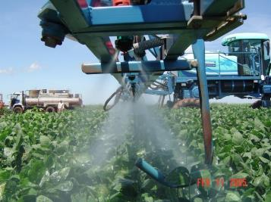

FIGURA 1. O pulverizador o pulverizador o pulverizador o pulverizador o pulverizador o pulverizador o pulverizador o pulverizador o pulverizador o pulverizador o pulverizador o pulverizador (Fonte: Antuniassi, 2005)

**RESULTADOS E DISCUSSÃO:** Ilustrações e gráficos devem ser apresentados com tamanho e detalhes suficientes para a composição gráfica final, preferivelmente na mesma posição do texto. Gráficos: devem apresentar-se sem bordas, descritos com o mesmo tipo e tamanho de letras contidas no texto e a legenda na posição inferior do mesmo. Os gráficos não devem ser gravados como figura, para não impedir sua diagramação pela Editoria do evento. A numeração deve ser sucessiva em algarismos arábicos. Tabelas: evitar tabelas extensas e dados supérfluos, privilegiando-se dados médios; adequar seus tamanhos ao espaço útil do papel e colocar, na medida do possível, apenas linhas contínuas horizontais; suas legendas devem ser concisas e autoexplicativas. Na discussão, confrontar os dados obtidos com a literatura. Ilustrações e gráficos devem ser apresentados com tamanho e detalhes suficientes para a composição gráfica final, preferivelmente na mesma posição do texto. Gráficos: devem apresentar-se sem bordas, descritos com o mesmo tipo e tamanho de letras contidas no texto e a legenda na posição inferior do mesmo. Os gráficos não devem ser gravados como figura, para não impedir sua diagramação pela Editoria do evento. A numeração deve ser sucessiva em algarismos arábicos. Tabelas: evitar tabelas extensas e dados supérfluos, privilegiando-se dados médios; adequar seus tamanhos ao espaço útil do papel e colocar, na medida do possível, apenas linhas contínuas horizontais; suas legendas devem ser concisas e autoexplicativas. Na discussão, confrontar os dados obtidos com a literatura.

TABELA 1. Consumo de herbicida nas ferrovias em SP e MS, Brasil Ferrovias S.A.



Ilustrações e gráficos devem ser apresentados com tamanho e detalhes suficientes para a composição gráfica final, preferivelmente na mesma posição do texto. Gráficos: devem apresentar-se sem bordas, descritos com o mesmo tipo e tamanho de letras contidas no texto e a legenda na posição inferior do mesmo. Os gráficos não devem ser gravados como figura, para não impedir sua diagramação pela Editoria do evento. A numeração deve ser sucessiva em algarismos arábicos.

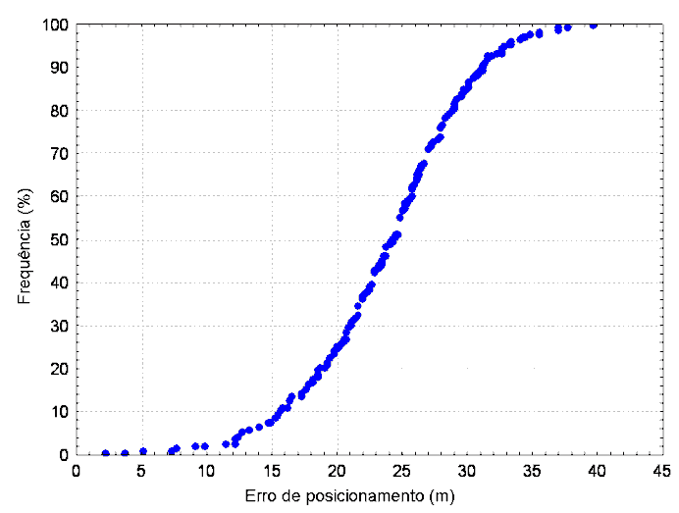

FIGURA 2. Distribuição de frequência distribuição de frequência distribuição de frequência distribuição de frequência distribuição de frequência distribuição de frequência distribuição de frequência distribuição de frequência.

Ilustrações e gráficos devem ser apresentados com tamanho e detalhes suficientes para a composição gráfica final, preferivelmente na mesma posição do texto. Gráficos: devem apresentar-se sem bordas, descritos com o mesmo tipo e tamanho de letras contidas no texto e a legenda na posição inferior do mesmo. Os gráficos não devem ser gravados como figura, para não impedir sua diagramação pela Editoria do evento. A numeração deve ser sucessiva em algarismos arábicos. Tabelas: evitar tabelas extensas e dados supérfluos, privilegiando-se dados médios; adequar seus tamanhos ao espaço útil do papel e colocar, na medida do possível, apenas linhas contínuas horizontais; suas legendas devem ser concisas e autoexplicativas. Na discussão, confrontar os dados obtidos com a literatura.

**CONCLUSÕES:** Devem basear-se exclusivamente nos resultados do trabalho. Evitar a repetição dos resultados em listagem subsequente, buscando, sim, confrontar o que se obteve com os objetivos inicialmente estabelecidos. Devem basear-se exclusivamente nos resultados do trabalho. Evitar a repetição dos resultados em listagem subsequente, buscando, sim, confrontar o que se obteve com os objetivos inicialmente estabelecidos.

**AGRADECIMENTO:** Os autores agradecem a INSTITUIÇÃO (Fundação de Amparo à Pesquisa do Meu Estado) pelo financiamento deste trabalho.

**REFERÊNCIAS**

ADEGAS, F.; COSTA, A.; ROGGIA, S.; GAZZIERO, D. Depósito de gotas da pulverização na cultura da soja em função do volume de calda e do tipo de pontas. In **Embrapa Soja-Artigo em anais de congresso (ALICE).** In: REUNIÃO DE PESQUISA DE SOJA, 37., 2019, Londrina: Embrapa Soja, 2019. (Embrapa Soja. Documentos, 413), 2019.

ANTUNIASSI, U. R.; et al. **Entendendo a tecnologia de aplicação**. 2. ed. Ver. Ampl. - Botucatu: Fepaf, 2021.

BAIO, F. H. R.; ANTUNIASSI, U. R.; BALASTREIRE, L. A.; FILHO, J. V. C. Modelo de programação linear para seleção de pulverizadores agrícolas de barras. **Engenharia Agrícola**, Jaboticabal, v.24, n.2, p. 355-363, 2004.

BUENO, M. R.; ALVES, G. S.; PAULA, A. D. M.; CUNHA, J. P. A. R. Volumes de calda e adjuvante no controle de plantas daninhas com glyphosate. **Planta daninha**, *31*(3), 705-713, 2013

CARVALHO F. K.; ANTUNIASSI, U. R.; CHECHETTO, R. G.; MOTA, A. A. B. **Characteristics and challenges of pesticide spray applications in Mato Grosso, Brazil**. Outlooks on Pest Management, v. 28, n. 1, p. 4-6, 2017.

CHECHETTO, R. G.; MOTA, A. A. B.; ANTUNIASSI, U. R.; CARVALHO, F. K.; VILELA, C. M.; ARRUDA, A. C. Caracterização da taxa de aplicação e pontas de pulverização utilizadas no Estado de Mato Grosso. **Magistra**, *26*(1), 89-97, 2017.

FERREIRA, A. L.; BALTHAZAR, J. M.; PONTES JÚNIOR, B. R. Influência da suspensão na segurança e no conforto de um pulverizador autopropelido. **Engenharia Agrícola**, v. 30, p.753-760, 2010.

RAETANO. C. G. Introdução ao Estudo da Tecnologia de Aplicação de Produtos Fitossanitários. In: ANTUNIASSI. U. R.; BOLLER, W. **Tecnologia de Aplicação para Culturas Anuais**. 2. ed. rev. ampl. - Passo Fundo: Aldeia Norte; Botucatu: FEPAF, 2019. p.15-27.

VEIGA, M. C.; ANTUNIASSI, U. R. Determinação da eficiência operacional para a aplicação de herbicidas na cultura da soja. **Revista Energia na Agricultura**. Botucatu, v. 23, n. 2, p. 01-13, 2008.